Бекітемін:
Мектептің директоры:
Нургалиева М. Ж

Бастауыш сыныптың апталығының жоспары.
2022-2023 оқу жылы
Мақсаты:
- Оқушылардың функционалдық сауаттылығын қалыптастыру негізінде бастауыш сыныпты оқыту пәндерінің мүмкіндіктерін анықтай отырып, оқушылардың танымдық қызығушылығын, жеке, шығармашылық қабілеттерін дамыту.
- Талантты оқушыларды айқындау;
- Жауапкершілікке, ұжымдылыққа тәрбиелеу;
- Адамгершілік пен эстетикалық қатынасқа көңіл бөлу.
Міндеттері:
- Оқушылардың ойлау көрсеткіші қызметінің заңдылықтарын ескере отырып, оқушының жеке-даралық қабілеттерін арттыру,
- Оқушылардың қызығушылығын арттыра отырып, өз-өзін ұстау және көпшілік алдында ұстау мәдениетін дағдыландыру;
- Оқушыларды бастауыш сыныптар апталығында шығармашылық табысын ұйымдастыру.

«Білім негізі -бастауышта!» атты бастауыш сыныптар апталығы.
Дүйсенбі: 13.02.2023
Қызыл түс: «Оқыда біл, ойнада күл!»
«Ізденсем, білсем»   | Тақырыптары | Сынып | Жауапты мұғалім
 | І. Апталықтың ашылуы  - «Білім негізі- бастауышта» апталықтың жоспары.  - «Пәндер сөйлейді» поэзия минуты.  - «Оқушылар-өнері» өлең т, б | 1-4 | Бахмешева Б Ж  Танхай А  мұғалімдер
 | ІІ. «Өнерлінің қолы алтын» мектепке хабарлама, шығармашылық жұмыстары және көрме, суреттер, қабырға газеті т.б | 1-4 | Пән мұғалімдері
 | ІІІ. Математика пәні:  - Сыныптан тыс сабақ «Жүйріктен жүйрік озар жарысқанда» зияткерлік ойын | 1 «А» | Танхай А  4- сабақ
 | Мектепті қабырғаларын безендіру. | Мұғалімдер
Сейсенбі: 14.02.2023
Сары түс: «Мектеп кітапханасы –білімнің қайнар көзі»
Заманауилық   | Тақырыптары | Сынып | Жауапты мұғалім
 | «Кітап өмір ұстазы» | 1-4 | Рустемова А.М
 | «Кім көп минутына сөз оқиды?» | 1-4 | Рустемова А,  Танхай А
 | «Жаңылтпаштан жаңылма»  (Әр сыныптан 5 оқушыдан) | 1-4 | Танхай А  4-сабақ (Акт зал)
 | «Кітаппен серуен» сурет салу және фота коллаж | 1-4 | Нуралина Н
 | «Презентацияға арналған ақпарат» | 1-4 «А» | Танхай А,
 | «Өзің оқысаң, өзгеге табыс ет» кітапханаға кітап сыйлау | 0-4 сыныптар

Сәрсенбі: 15.02.2023
Көгілдір: «Өзге тілдің бәрін біл, өз тіліңді құрметте!»
Бірілік, шығармашылық  | Тақырыптары | Сынып | Жауапты мұғалім
 | «Қазақстан көлдері» әдебиеттік оқу. Ашық сабақ | 4 «А»  2 сабақ | Шания К
 | «Білімді оқушы, ел ертеңі» диктант жазу сайысы | 1-4 «А» | Жильгильдина Ш
 | «Қазақстан-ол біз» көркем жазу байқау | 1-4 «А» | Шания К
 | «Балалық шақтан-болашаққа» эссе жазу байқауы | 3-4 «А» | Нуралина Н
 | Ана тілі, әдебиет  Мақал-мәтел, сөзжұмбақ, ребустар шеше білейік т.б  қабырға газеті | 1-4 сыныптар  Сынып жетекшілері

Бейсенбі: 16.02.2023
Жасыл түс:

Табиғат және экология   | Тақырыптары | Сынып | Жауапты мұғалім
 | «Зат есім» қазақ тілі. Ашық сабақ | 2 «А»  4 сабақ | Маханбетова А
 | «Менің бабаларым қыпшақтар» ашық сабақ | 3 «А»  5 сабақ | Жильгильдина Ш
 | «Менің сүйікті гүлдерім» үйдегі гүлден фотаколлаж | 1-4 | Шания К
 | «Ең жасыл сынып» байқауы | 1-4 | Маханбетова А
 | «Зертханалық сабақ» сыныптан тыс, үзілісте | 1 А, 1 Б | Паршокова А А
 | «Табиғаттағы қызық жаңалықтар»  Ақпараттандыру бұрышы. Қабырға газет | 1-4 сыныптар  Сынып жетекшілері

Жұма: 17.02.2023
Қара түс: Дені сау ұрпақ-жарқын болашақ!

Қажырлы, қайсарлық  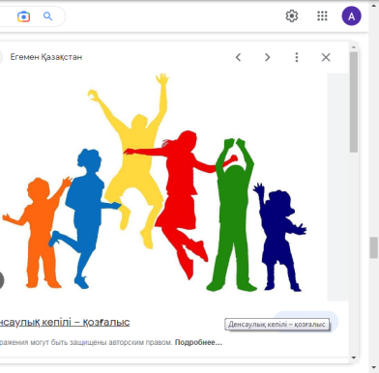 | Тақырыптары | Сынып | Жауапты мұғалім
 | «Таңғы жаттығу» флэшмоб | 1-4 | Пән мұғалімдері
 | Көңілді спорттық ойындар | 1а-1б  2- сабақ | Муратбек С Танхай А
 | Пионербол | 4а-4б | Муратбек С
 | «Асық ойнай білейік» үзілісте (3-сабақ) | 1-4 | Танхай А
 | Үзілісте қол қүрес | 1-4 | мұғалімдер
 | «Қазақстанның спорттық жетістіктері» қабырға газет |  | Маханбетова А

Дүйсенбі: 20.02.2023
Ақ түс: Ағылшын, орыс тілі.

Адалдықтың арманы   | Тақырыптары | Сынып | Жауапты мұғалім
 | «Мен Лингвист» қабырға газет | 1-4 | Пән мұғалімдері
 | «Кім көп сөз аудара біледі?» 2,3 үзілісте | 2-4 | Бақыт .Ж.Ж  Азигул Т
 | «Ақ мамыққа оранған әлем»  Сурет алу, фота | 1-4 | Шания К
 | «Зияткерлік ойын » сыныптан тыс | 3 -4 «А» | Асемжанова А
 | Қыс бейнесіне қолөнер көрмексі | 1-4 сыныптар

Сейсенбі; 21.02.2023
Күлгін: « Жаратылыстың дүине танымы»

Рухани құндылық   | Тақырыптары | Сынып | Жауапты мұғалім
 | «Мен жас математикпін» зияткерлік ойыны. | 4 «А»  1 сабақ | Нуралина Н
 | «Цифырлы әлемге-кемел біліммен» сыныптан тыс | 1 «А»  2 сабақ | Серикова Г.С
 | Психологиялық тренинг (үлкен үзілісте) | 1-4 | Психолог
 | «Қол өнер-сырлы өнер» Әр сынып қағаздан кілем құрастыру, өз сыныбының алдына безендіру | 1-4 сыныптар  Шания К

Сәрсенбі: 22.02.202
Қоңыр: Ақпараттық заман талабы, талпын!

  Цифрлық әлем | Тақырыптары | Сынып | Жауапты мұғалім
 | «ХХІ ғасыр көшбасшысы» зияткерлік ойын | 4 «А» | Шания К
 | «Не деу керек?» сөйлеу әдебі (зерттеу сабақ) | - «А»  2 сабақ | Танхай А
 | Ағылшын тілінен сайыс сабақ | 3-4 | Баделхан Л
 | Қолөнер көрмексі
 |  | 1-4 сыныптар

Бейсенбі: 23.02.2023
Көк түс:Көк аспанда қалықтайық бәріміз

Этностар танымы  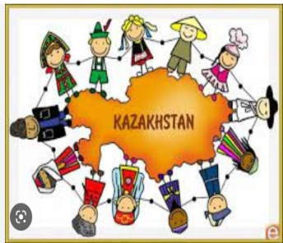 | Тақырыптары | Сынып | Жауапты мұғалім
 | «Білімділер бәйгесі» зияткерлік сайысы | 2 «А» | Маханбетова А
 | «Әр бала-болашақ данышпан» интеллектуалды сайыс | 3 «А» | Жильгильдина Ш
 | «Саханалық қойылым» ертегі | Шағын орталық | Баян Хайыроллақызы
 | Үзілісте ұлттық ойындар. | 1-4  Пән мұғалімі

Жұма: 24.02.2023
Кемпірқосақ.
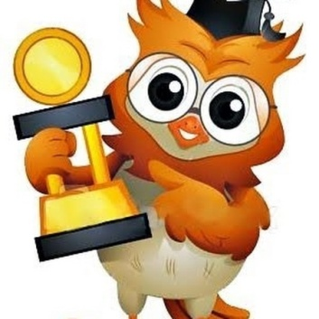 | Тақырыптары | Сынып | Жауапты мұғалім
 | «Таңғы жаттығу» флэшмоб | 1-4 | Танхай А
 | «Білімді оқушы ел ертеңі» түрлі түсті жиын |  | Бахмешен Б,Ж
 | «Самға балапан» ән, би байқауы |  | Жамауов А .Ж
« Жетістіктің жемісі» Апталықтың жабылуы.
1-4 сыныптар

